Муниципальное дошкольное образовательное учреждение
«Детский сад № 70»

Конспект
непосредственно образовательной деятельности
по образовательной области «Познание»
на тему «Идет война народная …»
(для детей 6-7 лет)

Подготовили:
Борисова В.Н.
Демидова Н.А.

Ярославль 2020 г.
Цель: развитие у дошкольников активной гражданской позиции и патриотизма как важнейших духовно-нравственных и социальных ценностей, отражающих сопричастность к делам и достижениям старших поколений, готовность к активному участию в различных сферах жизни общества.
Задачи:
- Познакомить детей с основными событиями войны - Сталинградской битвой, городами-героями.
- Донести до детей мысль о том, как тяжело приходилось защитникам Родины и простым людям в те суровые военные годы.
- Воспитывать трепетное уважение к героическому прошлому своего народа.

Ход занятия: Занятие начинается перезвоном Кремлевских курантов.
На фоне курантов звучит голос диктора: «Внимание! Говорит Москва! Работают все радиостанции Советского союза!»
Голос Левитана (запись) о начале войны.
Воспитатель: 22 июня 1941 года фашистская Германия без объявления войны напала на нашу страну.
Мирный труд людей был прерван. Наш народ вступил в смертельную схватку со злейшим врагом человечества – германским фашизмом. Наступил новый период в жизни нашего государства – период Великой Отечественной войны. Наши войска уходили на фронт.
Исполняется первый куплет песни «Священная война» (музыка А. Александрова, слова В. Лебедева-Кумача).

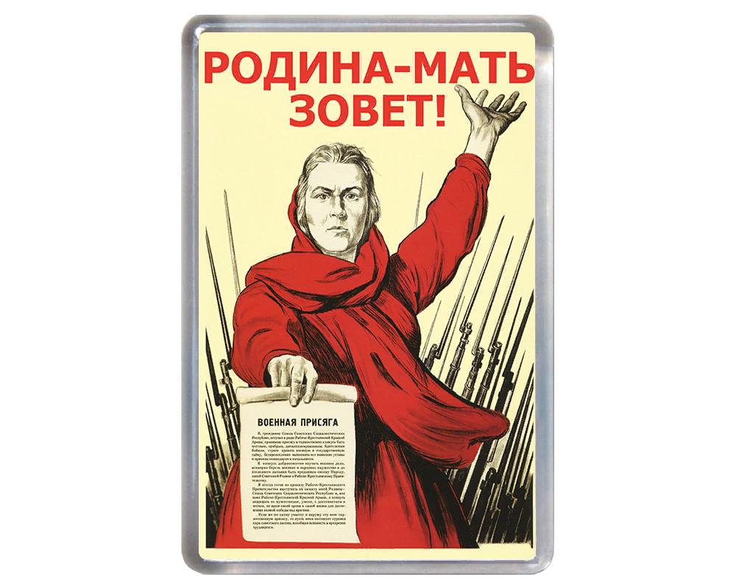

Воспитатель: На грозную битву вставайте! Защитники русской земли! Прощайте, прощайте, прощайте, прощайте, пожары пылают вдали!

Воспитатель: Итак, 22 июня 1941 года ровно в 4 утра, Киев бомбили, нам сообщили, что началась война. Уже через 2 месяца основные события стали разворачиваться вокруг Ленинграда. В 1942 г немцы взяли город в плотное кольцо, отрезали все пути к отступлению.
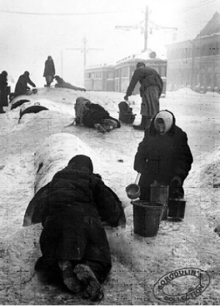 900 блокадных дней… Каждый из них был наполнен неимоверными страданиями. Особенно тяжело приходилось зимой. Немцы бомбили город несколько раз в день. В блокадном Ленинграде, среди высоких сугробов брели одинокие люди.
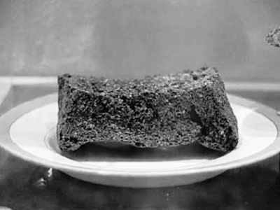
Недостаток пищи, наступившие холода и постоянное нервное напряжение изнурили осажденных. Шутки и смех исчезли, лица стали озабоченными, суровыми. Люди слабели, передвигались медленно, часто останавливались. Чрезвычайно редко можно было встретить краснощекого человека, и на него смотрели с удивлением: откуда он взялся? Ещё совсем недавно свист и разрывы снарядов тревожили нервы, заставляли людей настораживаться. Теперь же на разрывы снарядов мало кто обращал внимание. Ленинградцы глубоко погрузились в свои нерадостные мысли.
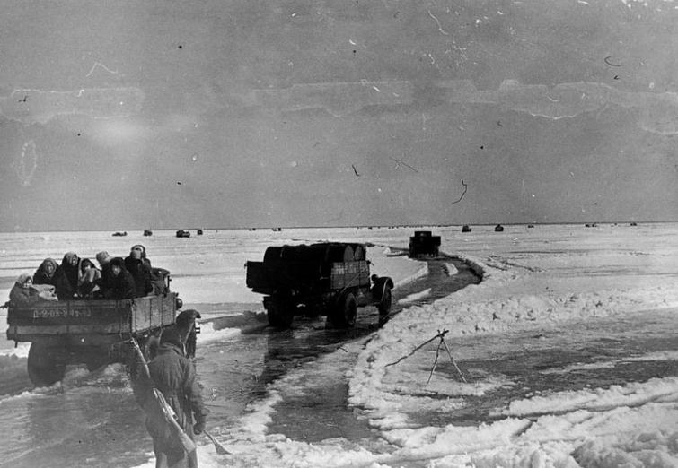
Усилиями советских воинов 18 января 1943 года блокада была прорвана. На месте прорыва блокады теперь установлен мемориальный комплекс « Дорога жизни».
Стираются лица,
Стираются даты,
Порой ваша память не все сохранит.
Но видят и нынче седые солдаты
Приволжскую степь, черноморский гранит.
Какими путями прошли вы, солдаты,
Какие преграды сумели сломить.
Стираются лица, стираются даты -
Военных дорог никогда не забыть.

В октябре 1941 г немцы начали наступление на Москву.
Немцы рвались к столице, но на пути у них встали отважные солдаты. Война… Жестокая война
Не первый месяц длится.
Жизнь, как струна, напряжена,
В опасности столица.
Все громче злобный вой ветров.
На взрывы дни похожи,
А сводки Совинформбюро
Тревожней все и строже.
Воспитатель: Советским командованием было принято твердое решение: Москву не сдавать.
Страна стонала под чужими сапогами
Фашист германский пол-Европы растоптал
"Назад ни шагу, ведь уже Москва за нами!"
Слова священные здесь политрук сказал.
Битва за Москву — первое решающее сражение Великой Отечественной войны. Москва, будучи столицей СССР, имела стратегическое значение — от результата битвы за Москву зависел исход войны.
7 ноября 1941 года в осажденной Москве состоялся парад Красной армии. Седьмого ноября, не переставая, мела метель – сугробы у Спасских ворот... Отсюда, с Красной площади, после парада, который продолжался шестьдесят две минуты, воинские части уходили прямо на фронт... ... наши доблестные войска отстояли Москву, и враг не прорвался в столицу!
Немецкие полчища были разбиты и отброшены. Весь мир увидел, что Красная Армия не сломлена, она способна побеждать.
При защите столицы нашей Родины тысячи бойцов и командиров проявили невиданный героизм. Советские люди воспрянули духом.
Люди радовались, звучали песни. Давайте и мы с вами исполним небольшую композицию.
(звучит песня « Синий платочек»)
Воспитатель: Советские войска, показывая чудеса героизма и стойкости, дрались за каждый город…Два месяца длилась оборона Смоленска. Семьдесят дней – оборона Киева. Семьдесят три дня – оборона Одессы.
В конце августа 1942г. в Сталинград ворвались десятки фашистских танков, за ними ехали машины, шла вражеская пехота.
Над городом кружились немецкие бомбардировщики. Они сбрасывали с неба тысячи бомб. Город был охвачен пламенем. Так началось наступление на Сталинград.
Воспитатель:
К Волге – Матушке реке
Рвался враг в сорок втором,
Но дрался насмерть в Сталинграде
Каждый воин, каждый дом.

Воспитатель: Город постепенно превращался в развалины. Наши пехотинцы и саперы, поддерживаемые танками, огнеметами и бомбарди-ровщиками, сражались за каждый дом. К событиям, развернувшимся на берегах Волги, было приковано внимание миллионов людей земли. Сумеет ли Красная Армия сломить хребет гитлеровской армии, остановить фашистское нашествие? По продолжительности и ожесточенности боев, по количеству участвовавших людей и боевой технике Сталинградская битва превзошла все предшествовавшие ей сражения и закончилась полной победой наших войск 2 февраля 1943 года.

Воспитатель: Именно Сталинградская битва стала переломным моментом в войне. С этого дня наши войска только наступали, а фашисты отступали.
(просмотр иллюстраций «Сталинградская битва»)
Над городом славным,
Над Волгой широкой,
Где грозно промчался войны ураган,
Стоит нерушимый и виден далеко
Израненный в битвах Мамаев курган.

Воспитатель: Много жизней унесла война. Люди не теряли веры в победу даже в самые тяжелые времена. «Враг будет разбит, победа будет за нами» – эти слова звучали повсюду. На войне было сложено много пословиц и поговорок бойцами. Давайте их вспомним.
- Солдатское дело – воевать храбро и умело.
- Русский солдат не знает преград.
- Друг за друга стой и выиграешь бой.
- Набирайся ума в ученье, храбрости – в сраженье.
- С родной земли умри – не сходи!
- Где смелость, там и победа.
- Кто дрожит, тот и от врага бежит.
- Умелый боец – везде молодец.
Много городов героически отстаивали свою свободу, защищали нашу Родину. После войны этим городам присвоены звания « городов- героев». Давайте рассмотрим репродукции картин и прочитаем названия городов и ещё раз их озвучим.
( дети рассматривают репродукции с изображением городов-героев – Волгоград, Москва, Тула, Орёл, Смоленск, Одесса, Севастополь и т.д.)
Воспитатель: Нелегкими были дни испытаний, которые приближали к победе. Скоро мы будем отмечать очень торжественный день –75 лет со Дня Победы. Долог и нелегок был путь к победе. Низкий поклон воинам, с честью выполнившим свой долг перед Родиной: и тем, кто вернулся домой, и тем, кто не дожил до великого дня.

Воспитатель: Давайте будем помнить и благодарить наших ветеранов. Давайте жить мирно, дружно и никогда не знать что же такое это страшное слово «ВОЙНА».

